1. Objetivo
O objetivo desta Declaração é garantir o comprometimento da Alta Direção com a imparcialidade da ACT CERT em suas atividades de avaliação da conformidade.

2. Escopo
Esta Declaração se aplica a todo o pessoal da ACT CERT envolvido nas atividades de certificação e está disponível ao público.

3. Declaração de Imparcialidade e Confidencialidade
A ACT CERT compreende a importância da imparcialidade e confidencialidade na realização das atividades de certificação do seu sistema de gestão. A Alta Direção da ACT CERT está comprometida em obter e manter a reputação, credibilidade e a confiança de suas partes interessadas na prestação de seus serviços de certificação.

Além disso, a ACT CERT se esforça para gerenciar continuamente os potenciais conflitos de interesses previstos e garante a objetividade de suas atividades no âmbito da certificação do sistema de gestão.

Para alcançar o acima exposto, a ACT CERT deve identificar, analisar, registrar e gerenciar potenciais conflitos de interesses para garantir que os serviços de certificação não sejam fornecidos dentro de relacionamentos que foram identificados como uma ameaça inaceitável à imparcialidade.

A Alta Direção deve revisar periodicamente as atividades de prestação de serviços a fim de verificar o compromisso com a imparcialidade, credibilidade e suas potenciais ameaças.

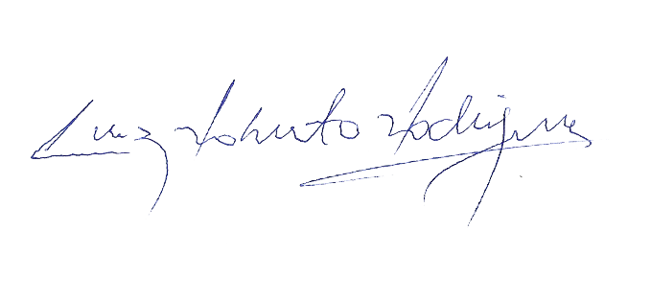
A ACT CERT está empenhada em manter em sigilo todas as informações acessadas durante a prestação dos serviços de certificação e deve garantir que tais informações não sejam divulgadas a terceiros sem o consentimento por escrito do Cliente, a menos que exigido por lei.

LUIZ ROBERTO RODRIGUES
Diretor

